**О компании**

Наша компания занимается продажей автомобильных шин бренда Goform - ведущего производителя шин в Китае, компания Shandong Guofeng Rubber Plastic Co.,Ltd. Предприятие было запущено в 1994 году в провинции Шаньдун. Все шины сертифицированы и соответствуют требованиям международных стандартов качества, нормативов безопасности CCC, DOT, CE, INMETRO и GCC. У нас прямые поставки шин с завода.

Прямое сотрудничество с производителем Goform даёт нам возможность не завышать наши цены, тем самым делая продукцию Goform доступной для покупателей.

**Рынок сбыта**

Наша компания предоставляет возможность торгующим организациям, шиномонтажам, автосервисам, приобрести шины марки Goform.

Дочерние предприятия и независимые дилеры компании Asia Tires находятся в регионах Казахстана: в Алмате, Нур-султане, Шымкенте.

**Наша миссия**

Менять жизнь людей к лучшему, помогая им преодолевать высокие растояния.

**Наши стратегические цели**

Стать на казахстанском рынке шин лидером, заслужившим наибольшее доверие.

Обеспечить устойчивое развитие бизнеса на основе высокого уровня промышленной и экологической безопасности, условий труда, благоприятной среды для благоприятной жизни человека, повышения энергетической эффективности в процессе производственно-хозяйственной деятельности.

О шинах Goform

**GOFORM – производитель шин с более 25-летней историей**

Торговая марка **GOFORM** принадлежит компании ***Shandong Guofeng Rubber Plastic Co.,Ltd***. Это предприятие было основано в 1994 году, и практически сразу его владельцы приступили к созданию мощной производственной базы на территории одного из технопарков в провинции Шаньдун. От мелкосерийного выпуска автомобильной резины для машин китайского производства к массовому тиражированию современной продукции с ежегодным объемом в 6 миллионов комплектов компания смогла перейти только в 2009 году. Именно тогда в промышленную эксплуатацию была сдана первая очередь нового производственного комплекса.

С вводом в конце 2011 года второй очереди завода его суммарная мощность достигла 12 млн. комплектов шин в год. С самого начала деятельности компании при ней был создан Центр контроля качества и филиал профильного научно-исследовательского института. Все основное оборудование для завода закупалось в Германии, Италии, Корее и Японии. Там же повышал свою квалификацию ведущий инженерно-технический персонал. Вся линейка продукции завода сертифицирована и соответствует требованиям международных стандартов качества и нормативов безопасности CCC, DOT, CE, INMETRO и GCC.

Шымкент\

г.Шымкент ул.Жибек-жолы дом №7/4

87471589743

[Yerbolat.shegirbay@bk.ru](mailto:Yerbolat.shegirbay@bk.ru)

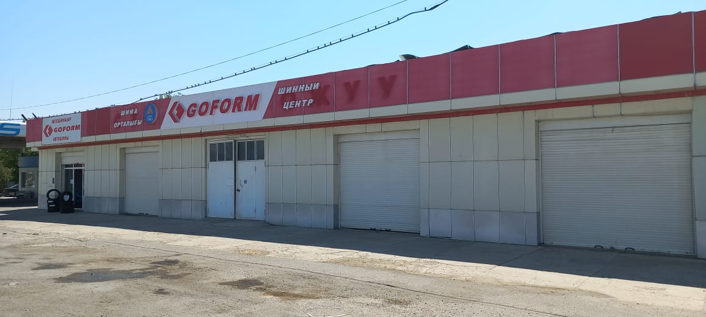

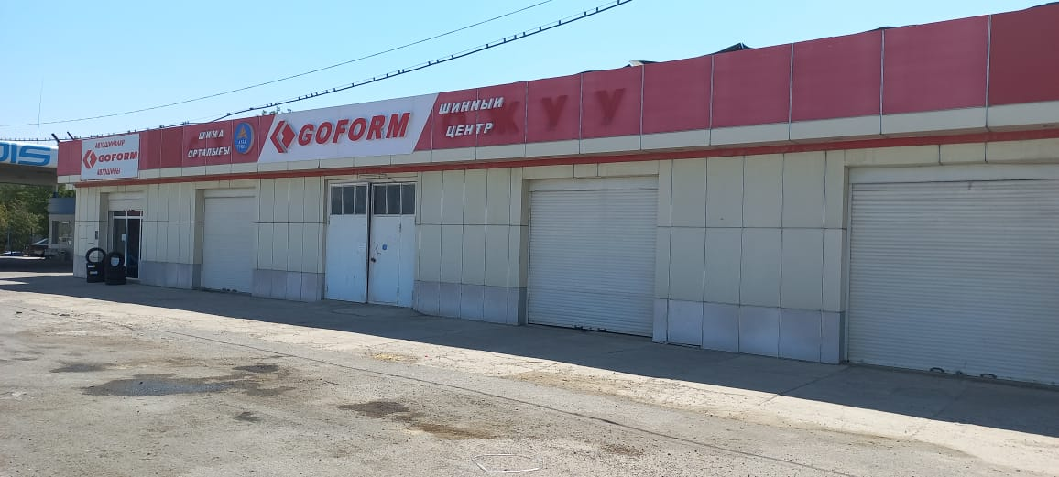

Нур-султан

г. Нур-султан переулок Кобда 2/1 тц. Automart.

87471545050

[Sahybek_83@mail.ru](mailto:Sahybek_83@mail.ru)

